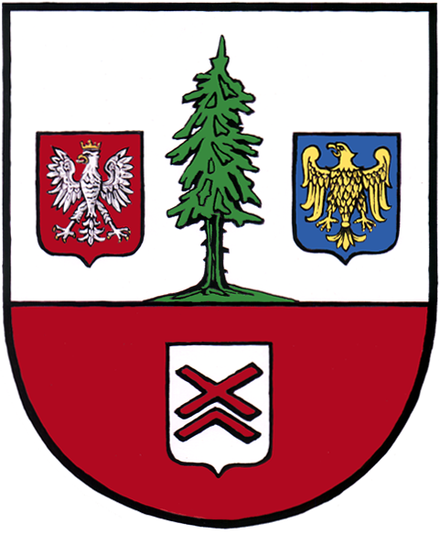

Szanowni
Dyrektorzy, Nauczyciele i Pracownicy Oświaty
Zespołów Szkolno – Przedszkolnych w Gminie Herby

Z okazji Dnia Edukacji Narodowej proszę przyjąć wyrazy uznania i podziękowania za codzienną, pełną odpowiedzialności pracę na rzecz edukacji, wychowania oraz kształtowania kolejnych pokoleń.
Życzę Państwu nieustającej satysfakcji z wykonywanej misji zawodowej, wielu sukcesów, wytrwałości w realizacji podejmowanych działań oraz wszelkiej pomyślności w życiu osobistym.
Niech Państwa zaangażowanie, wiedza i doświadczenie spotykają się z szacunkiem i uznaniem, a każdy dzień pracy przynosi poczucie dobrze wypełnionego obowiązku oraz świadomość, jak istotną rolę pełnią Państwo w życiu młodych ludzi i całej społeczności.

Z wyrazami szacunku

Przewodniczący Rady Gminy Wójt Gminy Herby
Krzysztof Pilarz Iwona Burek
z Radnymi z Pracownikami

Herby, dn. 14 października 2026 r.

